Viena Capellanes endulza las calles de Madrid con sus icónicas rosquillas de San Isidro
- Se prevé que la cadena de restauración comercialice más de 90.000 rosquillas tradicionales -las tontas, listas, francesas y de Santa Clara- para conquistar a los madrileños este año
- La rosquilla de violeta es una edición limitada que rinde homenaje al espíritu castizo de este emblemático caramelo madrileño
Madrid, 6 de mayo de 2025.- En Madrid, las fiestas de San Isidro no se pueden entender sin las tradicionales rosquillas que endulzan esta festividad local año tras año. En esta ocasión, como no podía ser de otra manera, Viena Capellanes se suma a la celebración con su amplia variedad de rosquillas, un dulce típico que ha sido parte de la historia y de las tradiciones gastronómicas de la ciudad durante más de un siglo.
Tradición y sabor en cada bocado
La icónica pastelería madrileña, conocida por su dedicación a la calidad y la elaboración artesanal, vuelve a ofrecer las variedades más tradicionales de rosquillas de San Isidro: tontas, listas, francesas y de Santa Clara; un total de más de 90.000 rosquillas que mantendrán viva la tradición repostera madrileña, con una receta única que ha pasado de generación en generación.
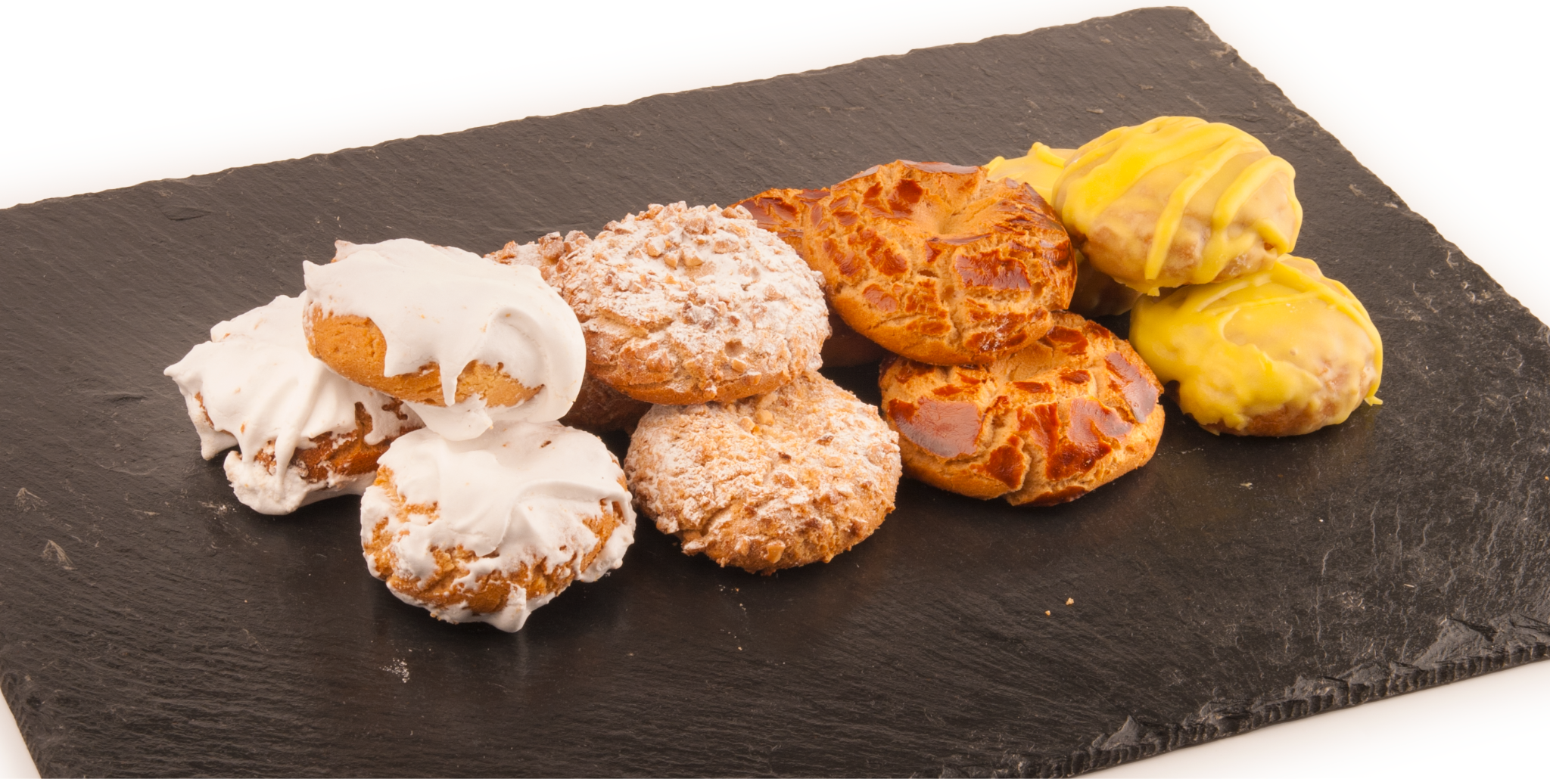

Las rosquillas listas, bañadas en un almíbar ligero y cubiertas con un delicado fondant de limón, siguen siendo las preferidas de los madrileños, que consumieron más de 36.000 rosquillas de este tipo en el San Isidro pasado; seguidas por las tontas, caracterizadas por su sencillez y un toque de anís, la cadena de restauración Viena Capellanes vendió el año pasado más de 18.000 rosquillas tontas. Además, las rosquillas francesas, con almendras y azúcar glas, y las de Santa Clara, con su baño de merengue seco, ofrecen opciones que se adaptan a todos los gustos.
La Rosquilla de Violeta: una edición limitada muy madrileña
Este año, además de las variedades tradicionales, Viena Capellanes volverá a tener disponible su esperada Rosquilla de Violeta, una edición limitada que rinde homenaje a un sabor emblemático de Madrid: el caramelo de violeta. La base de esta rosquilla es muy similar a las de merengue, aunque este se adereza con una delicada infusión de violeta y se completa con trozos de caramelos, haciendo de esta rosquilla una propuesta moderna y exclusiva para estas fechas. Su éxito ha sido tan grande que, tras su lanzamiento en el Jubileo de San Isidro, se ha convertido en uno de los productos imprescindibles de la festividad en las tiendas de Viena Capellanes.
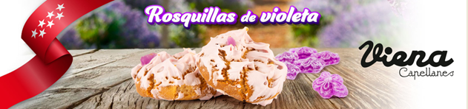
Acerca de Viena Capellanes
Viena Capellanes es una empresa madrileña que fabrica y comercializa, a través de sus propios puntos de venta, productos de pastelería artesanal, platos preparados saludables y catering gourmet.

Actualmente cuenta con 26 establecimientos propios en Madrid, un obrador en Alcorcón, 45 Córner Viena en distintas empresas, una Escuela de Cocina y Repostería, el hotel Viena Suites, un servicio de catering para eventos corporativos y familiares; además de una propia página web y App de delivery “MyViena”, desde la que también comercializa sus productos.

Viena Capellanes fue fundada en 1873 por D. Matías Lacasa y posteriormente adquirida por Manuel Lence. La gestión de la empresa continúa llevándose íntegramente por la familia Lence más de 110 años después. Viena Capellanes es sinónimo de calidad, tradición, capacidad de adaptación al cambio y pasión por sus clientes.
Para más información:
Actitud de Comunicación
Mirella Palafox
mirella.palafox@actitud.es / viena.capellanes@actitud.es
91 302 28 60

